○ خبر ویژه مرکز اطلاع رسانی فلسطین:  تهدید نفتالی بنت به تخریب خانه‌های ساخته شده توسط اتحادیه اروپا  وزیر جنگ رژیم صهیونیستی خواستار سیطره کامل این رژیم بر سرتاسر کرانه باختری شد. نفتالی بنت اظهار داشت که رژیم صهیونیستی باید خانه‌های ساخته شده در کرانه باختری توسط اتحادیه اروپا را تخریب کند. وی مدعی شد که این خانه‌ها به شیوه‌ای غیرقانونی برای فلسطینیان ساخته شده است! بنت در رابطه با غزه نیز گفت باید معادلات موجود تغییر ...  ››› ص. 2 | 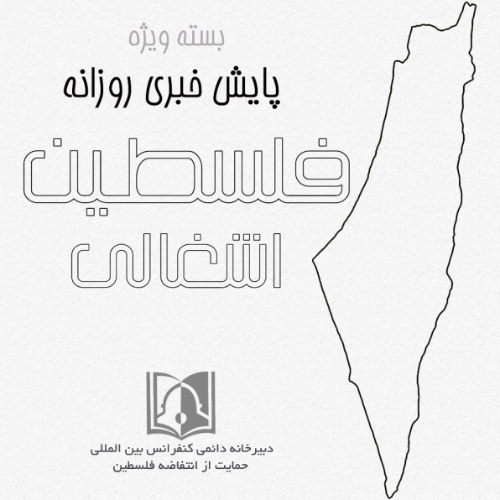 | ◊ مقاله رای الیوم:  فیس بوک و توییتر در ازای دریافت پول دست صهیونیست ها را بازگذاشته اند  عبدالباری عطوان سردبیر روزنامه الکترونیکی رای الیوم در مقاله ای به تازه ترین گزارش روزنامه انگلیسی «گاردین» اشاره کرد و فعالیت های سازماندهی شده ارتش سایبری متحدان غربی و صهیونیستی برای توهین به ارزش های اسلامی و همچنین سیاستمداران منتقد واشنگتن و تل آویو را محکوم کرد.....  ››› ص. 6
• دوشنبه 18 آذر ماه 1398 • شماره 569 • 6 صفحه • 9 دسامبر 2019 •

ویژه های تصویری
* 8 دسامبر، سالگرد انتفاضه «سنگ»
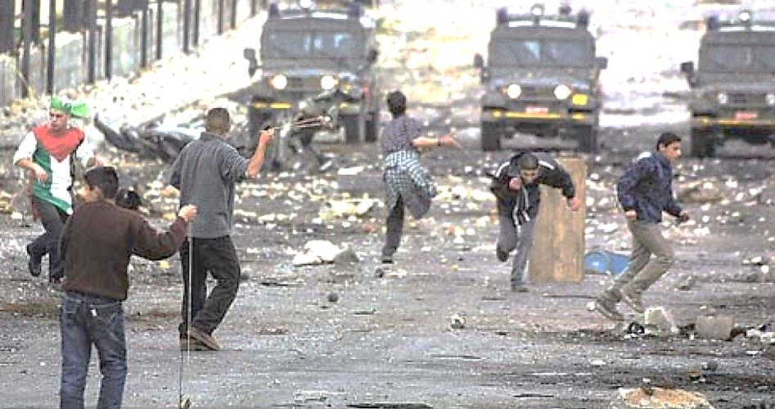
*رزمایش رژیم صهیونیستی در آسمان فلسطین اشغالی
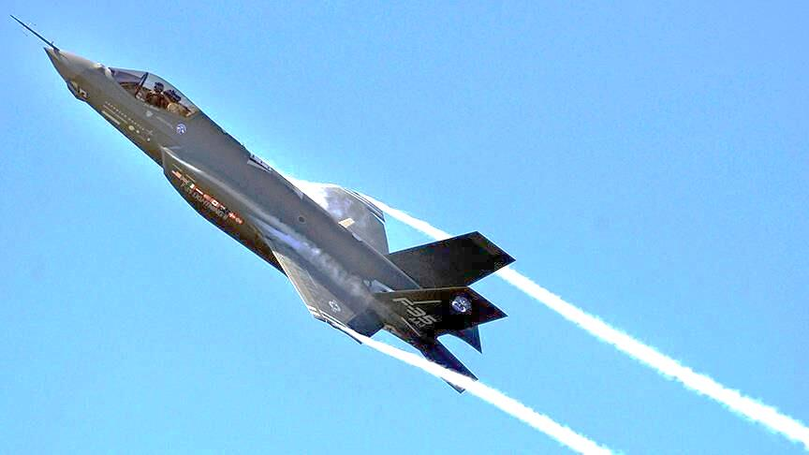
›› ص. 5

□ هاآرتص: درخواست 67 شخصیت امنیتی و آکادمیک از دادگاه عالی اسرائیل: نتانیاهو را مامور تشکیل دولت نکنید.

□ فلسطین آنلاین: جبهه مردمی فلسطین: فتح خواستار تحویل سلاح مقاومت شده است.

□ پایگاه اطلاع رسانی دبکا: مرجعیت شیعه در عراق بزرگترین خطر برای طرح اسرائیل بزرگ است.

□ العهد: نتانیاهو: تا توقف کامل حملات موشکی، هرگز آتش بس طولانی مدت محقق نخواهد شد و اگر لازم باشد عملیات نظامی گسترده ای را در غزه آغاز خواهیم کرد.

1- طرح جدید اتحادیه اروپا برای به رسمیت شناختن دولت فلسطین.

2- ترامپ: اگر جارد کوشنر نتواند صلح خاورمیانه را برقرار کند، دیگر هیچکس نمی‌تواند.

3- چین از تشکیل کشور مستقل فلسطین حمایت می کند.

4- جدیدترین موضع گیری وزیر خارجه اسلوونی درباره فلسطین.

5- در سالروز انتفاضه سنگ؛ تأکید حماس بر گزینه استراتژیک مبارزه مسلحانه.

6- اعلام جزئیات سفر هیئت جهاد اسلامی به قاهره.

7- صهیونیست‌ها طی ماه گذشته ۹۰ بار حقوق روزنامه‌نگاران را نقض کردند.

8- بیش از 3 هزار نظامی ارتش اسرائیل دچار اختلال شدید روانی هستند.

17/09/1398 | تاریخ انتشار: |  | مرکز اطلاع رسانی فلسطین |  |  |  | منبع: |  |  |  | خبر ویژه:

تهدید نفتالی بنت به تخریب خانه‌های ساخته شده توسط اتحادیه اروپا
وزیر جنگ رژیم صهیونیستی خواستار سیطره کامل این رژیم بر سرتاسر کرانه باختری شد. نفتالی بنت اظهار داشت که رژیم صهیونیستی باید خانه‌های ساخته شده در کرانه باختری توسط اتحادیه اروپا را تخریب کند. وی مدعی شد که این خانه‌ها به شیوه‌ای غیرقانونی برای فلسطینیان ساخته شده است! بنت در رابطه با غزه نیز گفت باید معادلات موجود تغییر کند و این بسیار زمان‌بر خواهد بود.
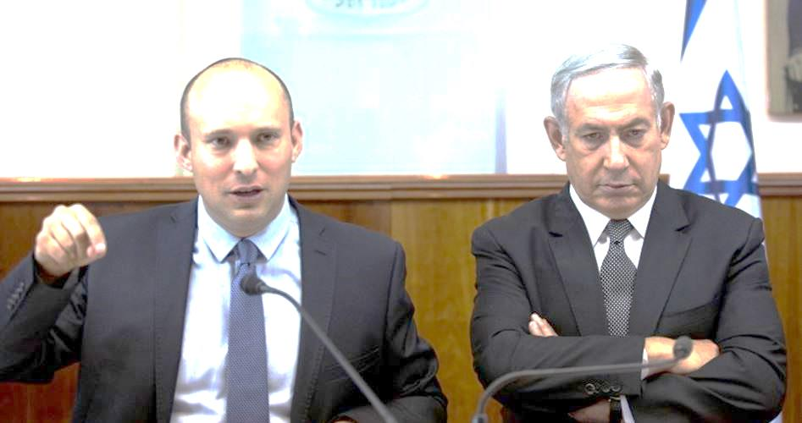
18/09/1398 | تاریخ انتشار: |  | خبرگزاری بین المللی قدس |  |  |  | منبع: |  |  | 1 | خبر شماره:

طرح جدید اتحادیه اروپا برای به رسمیت شناختن دولت فلسطین
یک رسانه صهیونیستی از ابتکار عمل اروپا برای به رسمیت شناختن دولت فلسطین ابراز نگرانی کرد. شبکه 13 تلویزیون رژیم صهیونیستی گزارش داد، جان اسپورن وزیر خارجه لوگزامبورگ ابتکاری را در اختیار دارد که بر اساس آن دولت فلسطین از سوی تمامی کشورهای عضو اتحادیه اروپا به رسمیت شناخته می شود. این شبکه عبری زبان به نقل از مسئولین اروپایی خبر داد ،این ابتکار در پاسخ به اعلامیه مایک پمپئو وزیر خارجه آمریکا که چندی پیش در آن شهرک های مهاجر پذیر صهیونیستی را به رسمیت شناخت مطرح می شود.
کارشناسان به این شبکه صهیونیستی گفتند ، لوگزامبورگ یکی از کوچک ترین کشورهای اتحادیه اروپا است اما با توجه به حضور 15 ساله وزیر خارجه این کشور در این مقام وی یکی از صاحب نفوذ ترین شخصیت های پارلمان اروپا بشمار می رود. در نامه ای که این وزیر برای همتایان خود در اتحادیه اروپا پیش از نشست امروز دو شنبه آنها در بروکسل ارسال کرد آمده است : به رسمیت شناختن فلسطین به عنوان یک دولت یک آزمون یا چک سفید نیست بلکه به رسمیت شناختن حق ملت فلسطین در دولت خویش است.
17/09/1398 | تاریخ انتشار: |  | العالم |  |  |  | منبع: |  |  | 2 | خبر شماره:

ترامپ: اگر جارد کوشنر نتواند صلح خاورمیانه را برقرار کند، دیگر هیچکس نمی‌تواند
دونالد ترامپ در سخنانی برای یک گروه بزرگ آمریکایی و اسرائیلی اعلام کرد که برقراری صلح در خاورمیانه اکنون بر روی شانه‌های جارد کوشنر، دامادش قرار دارد. ترامپ افزود: جارد اسرائیل را دوست دارد و (برای آن) به سختی می‌جنگد... او می‌خواهد صلح را با همسایه‌هایتان برقرار کند. وی ادامه داد: بسیاری از مردم می‌گویند که صلح میان اسرائیلی‌ها و فلسطینی‌ها نمی‌تواند برقرار شود، آنها می‌گویند این سخت‌ترین معامله است ولی اگر جارد کوشنر نتواند آن را انجام دهد، دیگر هیچ کس نخواهد توانست. ترامپ افزود: مرسی جارد، به خاطر کار غیر قابل توصیفی که انجام میدهی!
17/09/1398 | تاریخ انتشار: |  | شینهوا |  |  |  | منبع: |  |  | 3 | خبر شماره:

چین از تشکیل کشور مستقل فلسطین حمایت می کند
نماینده چین در امور خاورمیانه گفت پکن از تاسیس کشور مستقل فلسطین با حق حاکمیت کامل در مرزهای تعیین شده 1967 و به پایتختی بیت المقدس شرقی حمایت می کند و در عین حال به نگرانی های امنیتی اسراییل نیز احترام می گذارد. «جای جون» در حاشیه دیدار از فلسطین بر مواضع چین در مسئله فلسطین و اسراییل تاکید و از کشورهای مختلف جهان درخواست کرد بر اساس اصول بین المللی، روند صلح خاورمیانه را به پیش سوق دهند. فرستاده ویژه چین در مسئله خاورمیانه افزود: اخیراً، آمریکا با روش های بسیار غیر مسئولانه با مسائل منطقه ای برخورد کرده که به تحقق صلح و حل مسائل منطقه ای آسیب می رساند.
17/09/1398 | تاریخ انتشار: |  | فلسطین الآن |  |  |  | منبع: |  |  | 4 | خبر شماره:

جدیدترین موضع گیری وزیر خارجه اسلوونی درباره فلسطین
« میروسلاو سرار» وزیر خارجه اسلوونی تاکید کرد که اتحادیه اروپا در سایه تحولات خطرناک جاری در اراضی اشغالی فلسطین نباید ساکت بنشیند و باید عدالت را در حق ملت و مساله فلسطین اجرا کند. وی در دیدار با ریاض مالکی وزیر خارجه تشکیلات خودگردان فلسطین در رم گفت: ما به عنوان کشورهای عضو اتحادیه اروپا نمی‌توانیم در قبال تحولات فلسطین ساکت بمانیم و رهبران جدید این اتحادیه اجازه بی‌عدالتی در حق ملت فلسطین را نمی‌دهند. « سرار» بر موضع ثابت کشورش در حمایت از راه حل تشکیل دو کشور و غیرقانونی بودن شهرک‌سازی رژیم صهیونیستی در اراضی اشغالی فلسطین تاکید کرد.
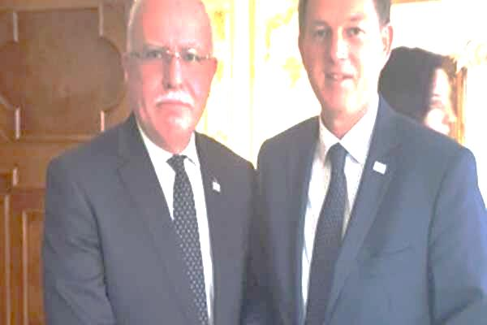
17/09/1398 | تاریخ انتشار: |  | خبرگزاری صفا |  |  |  | منبع: |  |  | 5 | خبر شماره:

در سالروز انتفاضه سنگ؛ تأکید حماس بر گزینه استراتژیک مبارزه مسلحانه
انتفاضه اول فلسطین که به انتفاضه سنگ شهرت یافت از ۸ دسامبر ۱۹۸۷ آغاز شد و تا زمان امضای توافق اسلو در ۱۹۹۳ ادامه پیدا کرد. دلیل نامگذاری آن به انتفاضه سنگ آن بود که فلسطینی‌ها برای دفاع از خود در برابر رژیم صهیونیستی از سنگ استفاده کردند. بر اساس برآوردها حدود ۱۳۰۰ فلسطینی در این انتفاضه به شهادت رسیدند و تعداد صهیونیست‌های کشته شده ۱۶۰ نفر اعلام شد. حماس امروز (یکشنبه) در سالروز این انتفاضه اعلام کرد، دلایلی که منجر به آغاز انتفاضه سنگ شد هنوز هم هست؛ ملت فلسطین ده‌ها سال است که از ظلم سرباز زده و رژیم اشغالگر صهیونیستی از لحظه‌ای آرامش در سرزمین فلسطین بهره‌مند نخواهد شد. حماس اعلام کرد، بر اساس تمام ادیان آسمانی، عرف و قانون بین‌الملل، مقاومت حقی مشروع است و مبارزه مسلحانه گزینه ای استراتژیک برای حمایت از مسأله فلسطین و استراد حقوق به شمار می‌رود و هیچ کسی نمی‌تواند فلسطینی‌ها را از این حق محروم کند. این جنبش فلسطینی، انتفاضه را فصلی مهم از فصول مبارزه با رژیم اشغالگر خواند و خواستار وحدت برای مقابله با رژیم صهیونیستی شد.
17/09/1398 | تاریخ انتشار: |  | فلسطین آنلاین |  |  |  | منبع: |  |  | 6 | خبر شماره:

اعلام جزئیات سفر هیئت جهاد اسلامی به قاهره
جنبش جهاد اسلامی در بیانیه ای اعلام کرد هیئت اعزامی این جنبش به قاهره، اخیرا به سفر خود پایان داد که طی آن پرونده هایی را با مسئولان مصری و جنبش حماس بررسی کرد از جمله تحولات سیاسی مربوط به مسئله فلسطین و محاصره نوار غزه و تجاوز اخیر به غزه است که به شهادت بهاء ابوالعطا(از فرماندهان گردانهای قدس شاخه نظامی جهاد اسلامی) منجر شد. هیئت جهاد اسلامی همچنین رنج مردم غزه را در نتیجه ادامه محاصره غزه و نیز سفر از غزه(به مصر) با مسئولان مصری مطرح کرد. این بیانیه آورده است در این دیدارها، تمایل بالای برادران مصری برای ارائه تسهیلات و اتخاذ گامهایی برای کاهش این رنج را مشاهده کردیم. همچنین درباره رابطه با جنبش حماس ما بر عمق این رابطه میان دو جنبش و تمایل برای افزایش همکاری و هماهنگی برای حمایت از طرح مقاومت و حق ملت ما و گروه های مقاومت برای مقابله با تمام اشکال تجاوزگری و نیز اهمیت ادامه راهپیمایی های بازگشت و فعال سازی اتاق مشترک عملیات تاکید کردیم.
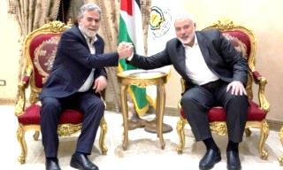
17/09/1398 | تاریخ انتشار: |  | فلسطین آنلاین |  |  |  | منبع: |  | 7 |  | خبر شماره:

صهیونیست‌ها طی ماه گذشته ۹۰ بار حقوق روزنامه‌نگاران را نقض کردند
اتحادیه روزنامه نگاران فلسطین در گزارش ماهانه خود از افزایش نقض حقوق روزنامه نگاران از سوی رژیم صهیونیستی و ۹۰ مورد تعرض به حقوق روزنامه نگاران خبر داد. این اتحادیه در گزارش خود افزود :در اثر حملات رژیم صهیونیستی ۱۵ روزنامه نگار طی ماه گذشته راهی بیمارستان شدند. این اتحادیه تاکید کرد: بدترین نمونه این نقض حقوق ها در روستای" صوریف" واقع در شمال شهر "الخلیل" رخ داد که در اثر تیراندازی نظامیان صهیونیست، یک عکاس خبری چشم راست خود را از دست داد و ۱۰ روزنامه نگار دیگر نیز زخمی شدند. این اتحادیه افزود: روزنامه نگاران در فلسطین هدف مستقیم بمبهای صوتی و گازی قرار می گیرند و طی ماه گذشته ۲۳ نفر از روزنامه نگاران دچار حالت خفگی شدید شده اند.
17/09/1398 | تاریخ انتشار: |  | رای الیوم |  |  |  | منبع: |  |  | 8 | خبر شماره:

بیش از 3 هزار نظامی ارتش اسرائیل دچار اختلال شدید روانی هستند
بر اساس آخرین داده های ارتش صهیونیستی ، شمار نظامیان این رژیم که به دلایل روحی روانی از خدمت معاف شده اند 30 درصد افزایش یافته است. در حالیکه 3500 جوان زن و مرد نظامی در سال 2017 به دلایل مشکلات روحی و روانی از ارتش معاف شدند این رقم در سال 2019 به بیش از 4600 نفر رسید که به معنای افزایش 30 درصدی در این ارقام است.
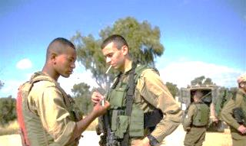
17/09/1398 |  | تاریخ انتشار: |  |  | ویژه های تصویری |  |  | *

* رزمایش رژیم صهیونیستی در آسمان فلسطین اشغالی
نیروی هوایی ارتش رژیم صهیونیستی امروز (یکشنبه) رزمایش هوایی خود را در آسمان فلسطین اشغالی آغاز کرد. این رزمایش تا فردا ادامه خواهد داشت. در همین راستا "آویخای ادرعی" سخنگوی ارتش رژیم صهیونیستی تاکید کرد که در این رزمایش هواپیماهای جنگنده، بالگرد ها و پهپادها به پرواز در می آیند.
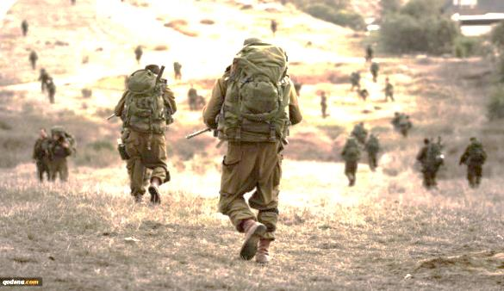

* 8 دسامبر، سالگرد انتفاضه «سنگ»
امروز یکشنبه سی‌و دومین سالگرد انتفاضه اول فلسطین یا همان انتفاضه سنگ است که از ۸ دسامبر ۱۹۸۷ تا ۱۳ سپتامبر ۱۹۹۳ و برگزاری کنفرانس مادرید در همان سال ادامه یافت. انتفاضه فلسطین نخست با زیر گرفته شدن چند کارگر فلسطینی توسط یک کامیون رژیم صهیونیستی و شهادت چهار فلسطینی آغاز شد و فلسطینیان این تصادف را قتل عمد دانستند و روز بعد در هنگام تشییع پیکرها با سنگ به مقابله با نظامیان اسرائیلی پرداختند. در مقابل، نظامیان صهیونیست اقدام به شلیک تیر هوایی کردند. فلسطینیان نیز با باران سنگ و کوکتل مولوتف جواب آن‌ها را دادند. این باعث شد نظامیان ارتش رژیم صهیونیستی درخواست نیروی کمکی کنند. این جرقه اولیه انتفاضه نخست فلسطین بود. ولی کار به همین جا ختم نشد و انتفاضه شهر به شهر گسترش یافت. در آن انتفاضه 1300 فلسطینی شهید شدند. بالاخره شعله های این انتفاضه در سال 1991 فروکش کرد و با امضای توافقنامه اسلو میان رژیم اشغالگر قدس و سازمان آزادی بخش فلسطین در سال 1993 به طور کامل متوقف شد.
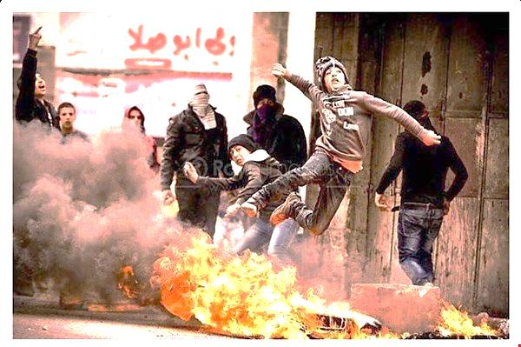
18/09/1398 |  | تاریخ انتشار: |  | رای الیوم |  | منبع: |  | مقاله
فیس بوک و توییتر در ازای دریافت پول دست صهیونیست ها را بازگذاشته اند
عبدالباری عطوان سردبیر روزنامه الکترونیکی رای الیوم در مقاله ای به تازه ترین گزارش روزنامه انگلیسی «گاردین» اشاره کرد و فعالیت های سازماندهی شده ارتش سایبری متحدان غربی و صهیونیستی برای توهین به ارزش های اسلامی و همچنین سیاستمداران منتقد واشنگتن و تل آویو را محکوم کرد.
عبدالباری عطوان گفت: رای الیوم یا روزنامه های دیگری مانند ما در جهان عرب و به طور کل جهان اسلام گاهی اوقات به طور مستقیم مورد اصابت سانسورچی های استعمارگر و ظالمی برخورد می کنند که صفحات شخصی و مجازی ما را در پایگاه های اجتماعی مختلف غیرفعال می کنند و اجازه نشر اخبار درست و حقیقی از چهان اسلام را به ما نمی دهند، چراکه ما همواره کوشیده ایم تا رای و دیدگاه مان از رویدادهای روزانه در سرتاسرجهان اسلام را بدرستی و بدون تحریف منتشر کنیم.
این دست های پشت پرده حتی حقّمان برای انتقاد از رژیم صهیونیستی و بازتاب جنایت های این رژیم را نیز سلب کرده اند!
به طور مثال، وقتی ما از اسم سید حسن نصرالله در فیس بوک استفاده کردیم این شرکت اینترنتی و پرطرفدار صفحه مجازی ما را به طور کل از دسترس خارج کرد!
جالب است که فیس بوک بر اساس تعهدات و وظایفی که برعهده دارد، صفحات مروّج خشونت و نژادپرستی را مسدود نکرد، بلکه تنها صفحاتی را که سیاست های خصمانه و مداخله جویانه آمریکا را نقد می کردند، مسدود نمود!
بنابراین، دیگر تعطیلی حساب های شخصی فرماندهان محور مقاومت در غزه و لبنان و جنبش هایی نظیر جهاد اسلامی و حماس تعجب برانگیز نیست.
در این میان شرکت فیس بوک در بستن حساب های کاربری اشخاص اسلامی و ضد صهیونیستی تنها نیست بلکه تویتر نیز همان راهی را پیموده که فیس بوک این روزها(بلکه این سال ها) در پیش گرفته است.این شرکت نیز هزاران حساب کاربری و یا دنبال کنندگان شخصیات های اسلامی را مسدود کرده، امری که موجب شده تا بسیاری از کاربران فضای مجاری از این دو برنامه اجتماعی به دیگر برنامه ها و شبکه های اجتماعی کوچ کنند.
سردبیر روزنامه الکترونیکی رای الیوم در ادامه نوشت: البته این روزها مثل روز روشن است که این دو شرکت بطور کامل از سیاست های آمریکا و رژیم اسرائیل در منطقه جانبداری کورکورانه می کنند و درب های آزادی بیان را در مقابل منتقدان سیاست های این دو رژیم بسته اند.
البته برخی در این میان شاید با خود بگویند که این شرکت ارتباطاتی صفحه شخصی نتانیاهو را نیز بسته بود اما باید در پاسخ به این مقوله بگویم که صفحه مجازی نتانیاهو در فیس بوک تنها برای یک روز بسته شد نه بیشتر! که آن هم اقدامی تبلیغاتی بود.
براساس تحقیقی که روزنامه «گاردین انگلیس» به تازگی نتایج آن را منتشر کرده، شرکتی مانند فیس بوک در قبال انتشار اخبار و اطلاعات ضد اسلامی و ترویج تنفر نسبت به ارزش های اسلام و مسلمانان و بازگذاشتن دست افراط گراهای آمریکایی و صهیونیست ها سود کلانی را نیز به جیب زده است.
تحقیقی که گاردین انجام داده درباره با حساب های اینترنتی و صفحات مجازی تبلیغاتی و سیاسی است که خط مشی خود را از رژیم اسرائیل، انگلیس، آمریکا، استرالیا، کانادا،نیجریه و اتریش می گیرد و فعالیت هایش در گرداندن صفحات مجازی ضد اسلامی و ضد سیاستمدارانی است که اصالت اسلامی داشته و یا از مسلمانان حمایت می کنند، خلاصه می شود.
سیاستمدارانی همچون "جرمی کوربین" رئیس حزب کارگر انگلیس، "الهان عمر" و "رشیده طلیب" دو نماینده مسلمان کنگره آمریکا،"صدیق خان" شهردار لندن مورد هدف این گونه صفحات ضد اسلامی در سطح جهان هستند.
این گزارش همچنین تاکید کرد که مسئولان فیس بوک به خوبی درک کرده اند که اینگونه فعالیت های ضد اسلامی بطور سازمان دهی شده در حال انتشار مطالب کذب است اما در مقابل دریافت پول های کلان هیچ اقدامی علیه این صفحات انجام نمی دهد.
این درحالی است که سخنگوی فیس بوک در سخنرانی مطبوعاتی ادعا کرد که به هیچ گروهی اجازه نمی دهند تا مطالبی را ضد مجموعه و یا طیف سیاسی و دینی دیگری منتشر کنند!
عبدالباری عطوان در پایان مقاله خود تاکید کرد که ما بار دیگر تاکید می کنیم که به فعالیت هایمان در حمایت از مردم مظلوم فلسطین و مبارزه با اشغالگری رژیم اسرائیل ادامه می دهیم چراکه می دانیم، این مبارزه شرافتمندانه یکی از مهم ترین و اصلی ترین اهداف ما در زندگی مان است، ما هیچ جایگزینی برای افکارآزادی خواهانه مان انتخاب نمی کنیم و به اصل و مبادی فکری خود مبنی بر اصل آزادگی پایبند می مانیم.
